扬州市职业大学体育学院教学器材询价采购公告
我校体育学院需要采购一批教学器材，现发布询价文件，欢迎符合相关条件的供应商参加投标。
一、采购主要内容
编号 | 设备名称 | 设备型号 | 设备图片 | 单价 | 数量 | 小计
1 | 羽毛球 | 骄点R-7（77速）初级训练球耐打型  1桶12只装） | 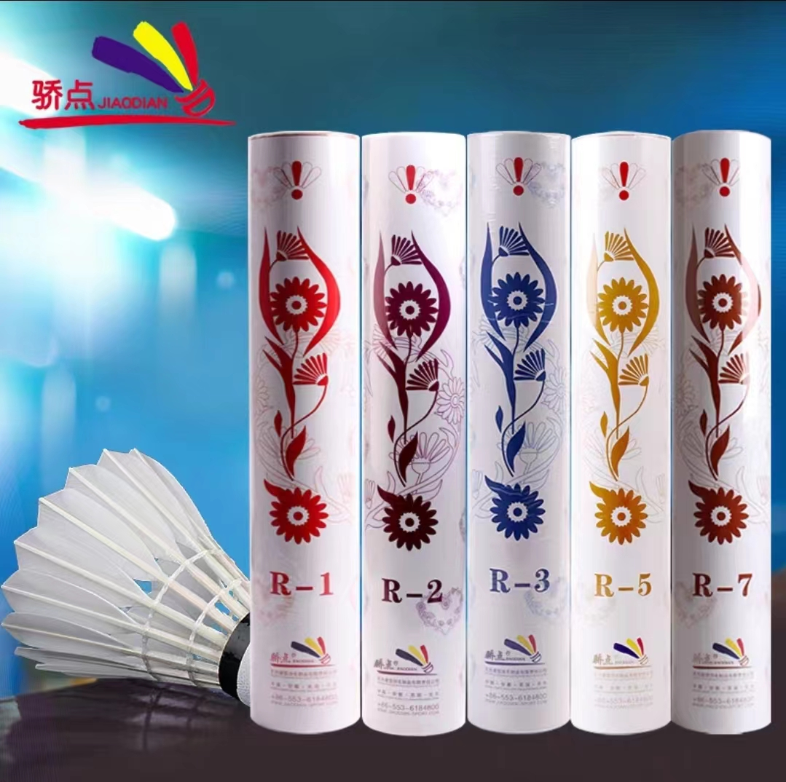 |  | 90
2 | 篮球 | 斯伯丁篮球74-414  七号篮球  材质：PU | 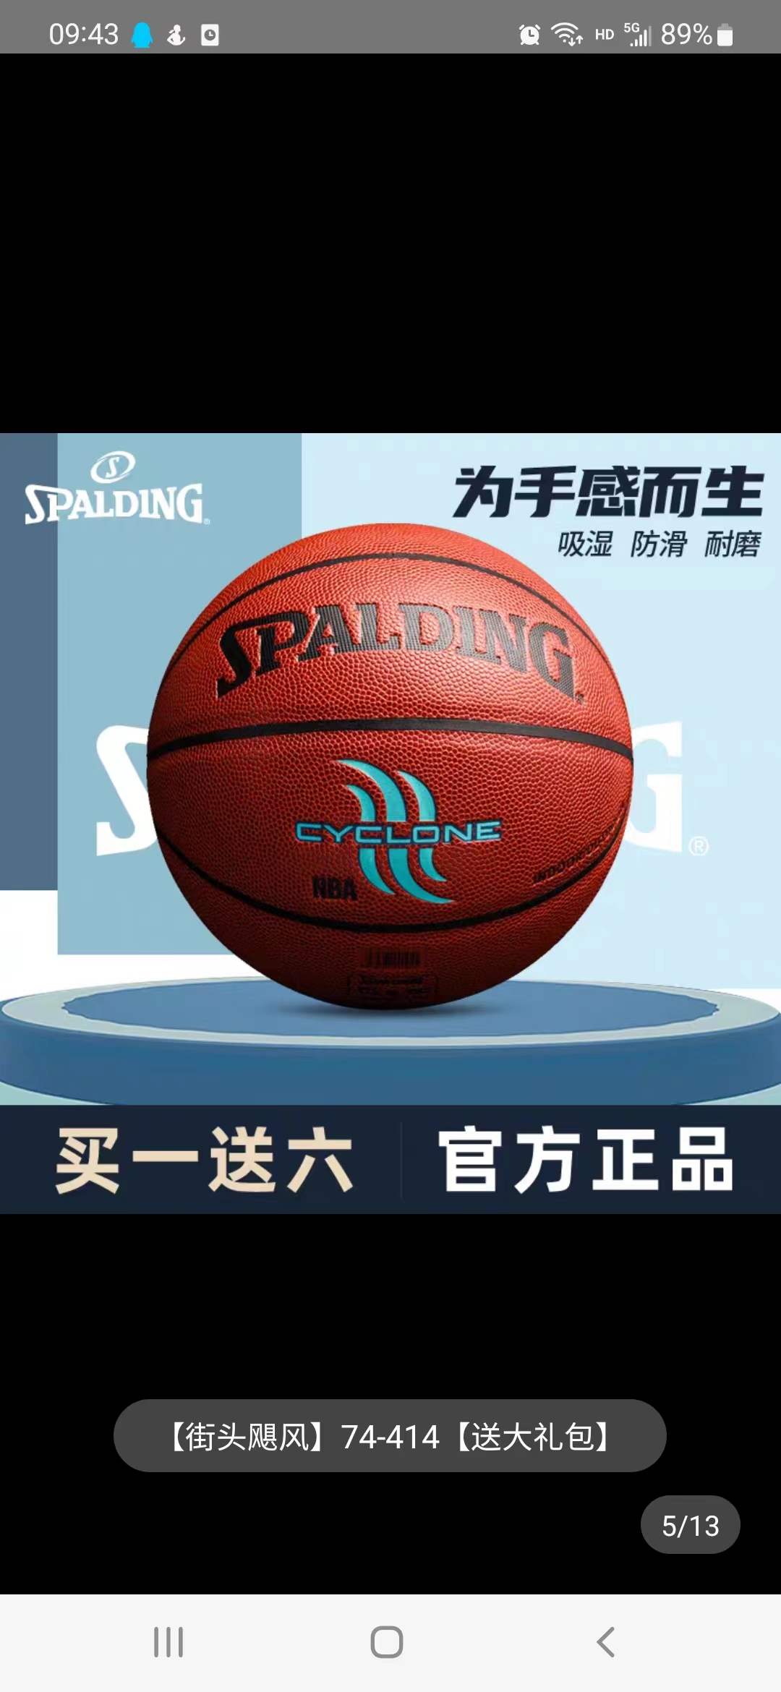 |  | 50
3 | 金陵篮球架 | 金陵YDJ-2B移动式单臂篮球架 | 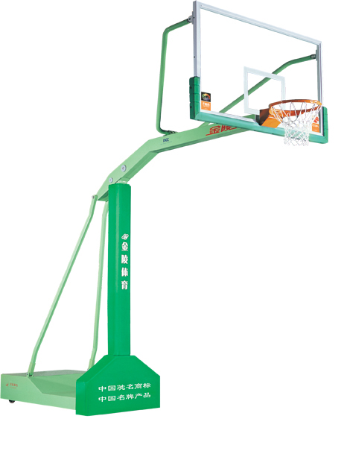 |  | 2
4 | 网球网 | 聚乙烯拦网网子比赛训练标准尺寸网球网配拎包钢丝绳（有结四包边12.8  *1.08） | 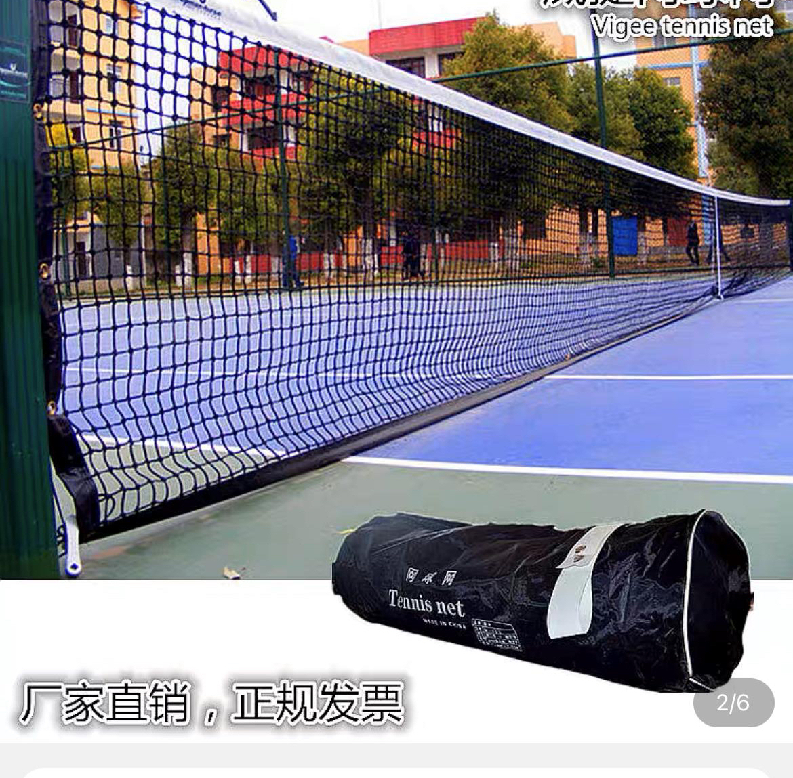 |  | 3
预算价为29950元，为最高限价，高于此限价为无效报价。
二、资质要求
供应商应当具备《中华人民共和国政府采购法》第二十二条规定条件，须具有独立的法人资格及其相应的经营范围。
三、投标供货事项及报价
1、投标报价应包括拟提供货物及其运输、装卸、清点、堆放、验收前保管、安装调试、验收合格及之前所有含税费用，投标报价还包含投标人应当提供的伴随服务，售后服务费用。
2、投标报价表中所投产品须注明品牌、型号、质保期，不注明视为无效报价。
四、评标办法及评分标准
评审采用最低投标价法评标。评标小组认为投标人的报价明显低于其他通过符合性审查投标人的报价，有可能影响产品质量或者不能诚信履约的，应当要求提供书面说明，必要时提交相关证明材料；投标人不能证明其报价合理性的，询价小组会应当将其作为无效投标处理。同时评标小组对企业资质、业绩、性能价格比、售后服务等方面进行综合评议，确定排名及中标单位。
五、合同订立
中标方在中标公布3个工作日内与学校商讨并签订合同，逾期视为放弃中标。
六、付款
签订合同后，供货方应于三天内供货结束，货物送至扬州市职业大学内指定地点。货物验收合格后无质量问题，支付全款。
七、投标及开标时间
请于2022年11月29 日上午9:30前将报价单、营业执照副本复印件、委托授权书原件、法人身份证、委托人身份证复印件、业绩及售后承诺等有关资料一式叁份，密封盖章，送至扬州市职业大学东门值班室，超时将不予接收。
按照学校疫情防控要求，投标人不能进入校园，开标会以腾讯会议形式进行。请投标人安排两码均为绿码且48小时核酸检测阴性人员将投标文件送达送达东门值班室，将投标文件送达扬州市职业大学东门值室，投标人应安排两码均为绿码且48小时核酸检测阴性人员送达，并在东大门值班室签到，查看开标注意事项，安排人员参加腾讯会议。
八、联系人及电话
国资处联系人：宋老师0514-87697823 体育学院学院联系人：沈老师 13813140982
扬州市职业大学国有资产管理处
二〇二二年十一月二十三日

